Quy trình phát triển phần mềm

Phần mềm trắc nghiệm Online

Nhóm 1

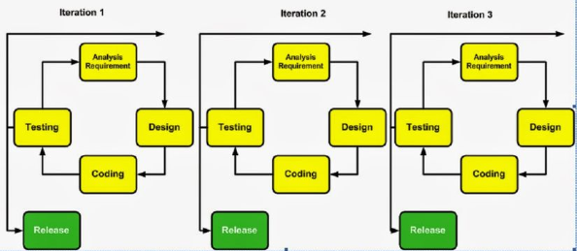

Dự án sẽ được thực hiện trong các phân đoạn lặp đi lặp lại. Các phân đoạn nhỏ có khung thời gian ngắn (1-2 tuần) . Trong mỗi phân đoạn này , nhóm thực hiện đầy đủ các công việc cần thiết như lập kế hoạch, phân tích yêu cầu, thiết kế, triển khai, kiểm thử để cho ra các phần nhỏ của sản phẩm.

Một phân đoạn sẽ bắt đầu bằng việc team phân tích (2 thành viên) lấy 1 backlog item ra phân tích thành các chức năng nhỏ, liệt kê từng yêu cầu chi tiết. Các phân tích này cần được nhóm trưởng và trưởng team dev thông qua trước khi giao cho team dev.

Các thành viên trong team dev dựa theo yêu cầu đó cài đặt các chức năng. Các chức năng này cần được unit test đầy đủ và được nhóm trưởng xem qua trước khi đưa cho team test.

Team test sẽ thực hiện test các chức năng mà team dev đã hoàn thiện, test cả bảo mật, hiệu năng, giao diện và sự dễ sử dụng. Team test được tính là hoàn thành nhiệm vụ khi tất cả các test case đều được thực thi, báo cáo gửi cho nhóm trưởng thông qua. Nếu có lỗi gì cần chỉnh sửa ngay thì team test sẽ báo với team dev và việc sửa code này sẽ được thể hiện dưới dạng 1 task mới vào phân đoạn sau.

Tất cả các công việc, giao việc, báo cáo tiến độ đều được đưa lên kanban board của nhóm

